**Họ và tên**: Phan Tran Thanh Huy

**Report Task 1**

**Cách thực hiện:**

1. Khởi tạo bằng câu lệnh

1. Install tailwindcss qua docs.
2. Đầu tiên, để scan file excel, mình sử dụng xlsx qua việc install

1. Sau đó khởi tạo function để đọc file excel từ file **util/readExcel.js**Ảnh có chứa văn bản, ảnh chụp màn hình, phần mềm, Hệ điều hành

   Mô tả được tạo tự động
2. Tạo Dropzone (Ô có nối nét đứt với công dụng click để chọn file, hoặc kéo thả file vào để scan), sau đó sử dụng function để scan dữ liệu từ file excel.
3. Lấy dữ liệu trả về sau khi scan và tính toán, lọc dữ liệu qua category dựa theo khoảng thời gian từ user nhập vào.
4. In ra dữ liệu thông qua file Detail.jsx

**Cấu trúc dự án:**

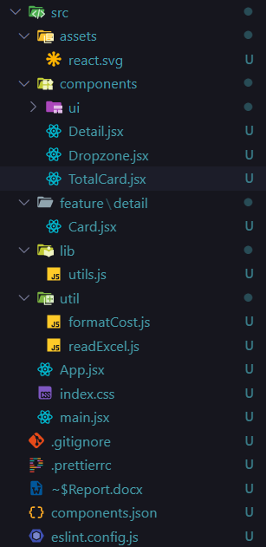

* **Components:** Nơi lưu trữ các thành phần (Component) giao diện người dùng, bao gồm:
  + **Folder ui:** Nơi chứa đựng component có sẳn từ shadcn/ui.
  + **Dropzone:** Khu vực để người dùng gửi và đọc file excel từ người dùng.
  + **TotalCard:** Nơi in ra các thông tin như: Tổng giá tiền, tổng lít, tên trạm.
  + **Detail:** Nơi in ra thông tin sau khi scan file.
* **Feature:** Folder nơi tổng hợp các components, styles,… dựa vào tính năng. Trong này có:
  + **Card:** Thẻ để chứa đựng ô Dropzone và nút reset để người dùng thay đổi file khác. Đồng thời tính toán và chạy ra kết quả sau khi đọc
* **Lib:** Nơi chứa file utils bao gồm
* import { clsx } from "clsx";
* import { twMerge } from "tailwind-merge"
* export function cn(**...**inputs) {
* *return* twMerge(clsx(inputs));
* }

Trong đó:

* + Clsx: Thư viện giúp kết hợp nhiều class css. Tránh việc lỗi các giá trị không hợp lệ, bị lặp lại,…
  + twMerge (Tailwind-Merge): Thư viện giúp gộp và loại bỏ class Tailwind bị ghi đè nhau gây lỗi.
* **Util:** Nơi chứa các utility function. Bao gồm:
  + **formatCost:** Hàm để chuyển đổi giá tiền sang số và them vào mệnh giá.
  + **readExcel:** Hàm để chuyển đổi và trả về dữ liệu từ file excel.

**Hướng dẫn thực thi:**

1. **Clone Repo về máy bằng câu lệnh.**
2. **Truy cập vào foler:**

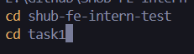

1. **Install Dependencies & Chạy dự án.**

